Площадка № 6
В работе площадки № 6 «Внеурочная деятельность: деятельность первичного отделения Российского движения школьников в организации дополнительного образования детей» в МОАУ ДО «Дом детского творчества «Вдохновение» города Кирова приняли участие 40 человек: гости из г. Москвы (Д. В. Смирнов, д.п.н., Российская академия образования), Чувашской Республики (Н.В. Иванова, координатор Российского движения школьников), Института повышения квалификации Пермского края (А.Е. Коньшин, кафедра гуманитарных дисциплин), педагоги из Зуевского, Куменского, Котельничского, Шабалинского, Фаленского районов, г. Кирова, председатель и координатор Кировского отделения Российского движения школьников, дети-участники Российского движения школьников и их родители.

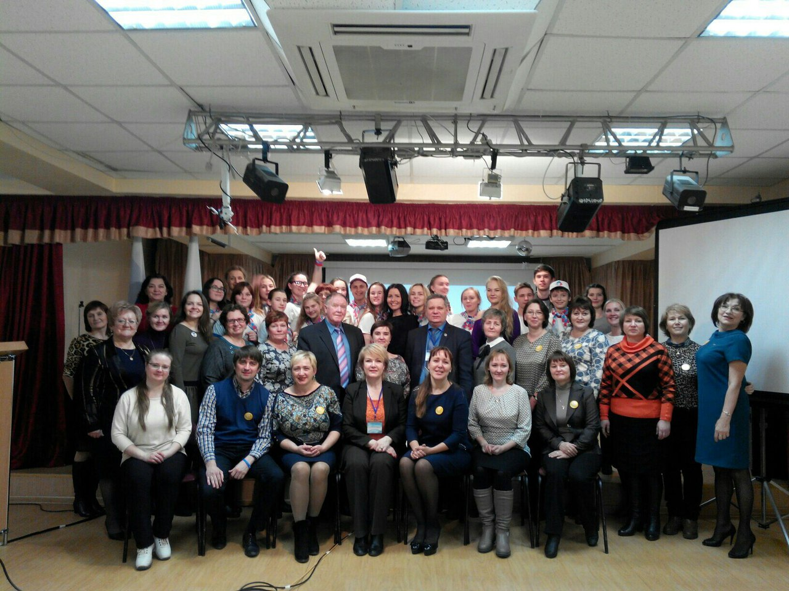

Т.И. Николаенко, руководитель первичного отделения РДШ МОАУ ДО «Дом детского творчества «Вдохновение» вместе с педагогами и детьми представила содержание работы детско-юношеской общественной организации.

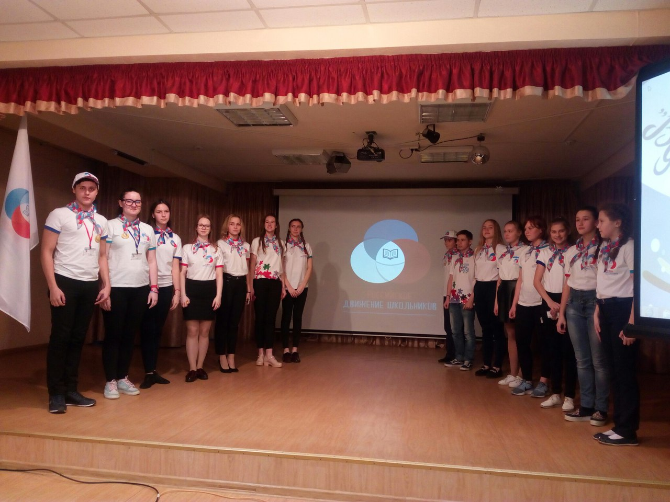
Участники площадки отметили, что деятельность РДШ может успешно осуществляться не только в учреждении дополнительного образования детей, но ее необходимо использовать как содержательно-организационную составляющую модели внеурочной деятельности школы, ученического самоуправления, стержень воспитательной системы образовательной организации.

